Kilpailukeskus SM-hisun keskimatka ja Lumi-Toukola 16.-17.3.2013

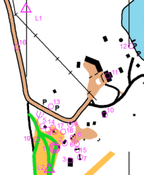

1. Maali, tulospalvelu
2. Kahvio
3. Pukeutuminen, miehet
4. Ilmoitustaulu
5. Huoltopiste
6. Kisakanslia
7. WC:t
8. Kaupat
9. Opaspaalu
10. Pukeutuminen miehet
11. Pukeutuminen ja pesu, sauna naiset, WC, kahvio, VIP, lehdistö, doping-testaus
12. Pysäköinti, toimitsijat
13. Pysäköinti, matkailuautot
14. Palkintojenjako
15. Muksula, pukeutuminen

16. Valkealammentie
17. Telttakahvio
18. Ensiapu
19. Suksien voitelu ja testaus

